**Kreuzfahrtbericht ART 199**

**„Kurzurlaub in Skandinavien“**

**16.09.2018 - 23.09.2018**

|  |  |  |  |  |  |
| --- | --- | --- | --- | --- | --- |
| **Datum** | **Hafen** | **Geplant lt. Ausschreibung**  **Ankunft                   Abfahrt** | | **Tatsächliche Zeiten**  **Ankunft       Abfahrt** | |
| 16.09. | Hamburg |  | 18.00 |  | 19.00 |
| 17.09. | Auf See |  |  |  |  |
| 18.09. | Haugesund | 08.00 | 14.00 | 08.00 | 14.00 |
| 19.09. | Molde  Andalsnes | 08.00  15.00 | 12.30  21.00 | 07.18  14.54 | 12.36  19.36 |
| 20.09. | Geiranger (R) => Alesund  Alesund => Geiranger | 08.00  19.00 | 14.00  21.00 | Cxl  10.12 | 20.12 |
| 21.09. | Bergen | 09.00 | 20.00 | 10.54 | 22.18 |
| 22.09. | Auf See |  |  |  |  |
| 23.09. | Hamburg | 10.00 |  | 07.24 |  |

**Kapitän** Robert Fronenbroek

**Hotelmanager** Maria Zelenka

**Schiffsarzt**  Dr. Oliver Schnackenburg

**Staffliste**



**PASSAGIERE**

|  |  |  |  |
| --- | --- | --- | --- |
| **Age Between** | **Count** |  | **%age** |
| 0 to 20 years | 3 | 0,26 |
| 21 to 40 years | 51 | 4,45 |
| 41 to 60 years | 354 | 30,86 |
| 61 to 70 years | 365 | 31,82 |
| 71 to 80 years | 287 | 25,02 |
| 81 to 90 years | 82 | 7,15 |
| 91 to 100 years | 5 | 0,44 |
| **Figure Total** | **1147** | **100,00** |
|  |  |  |  |
| **Total Guests** | **1147** |  |  |
|  |  |  |  |
| Average Age | **55,90** |  |  |

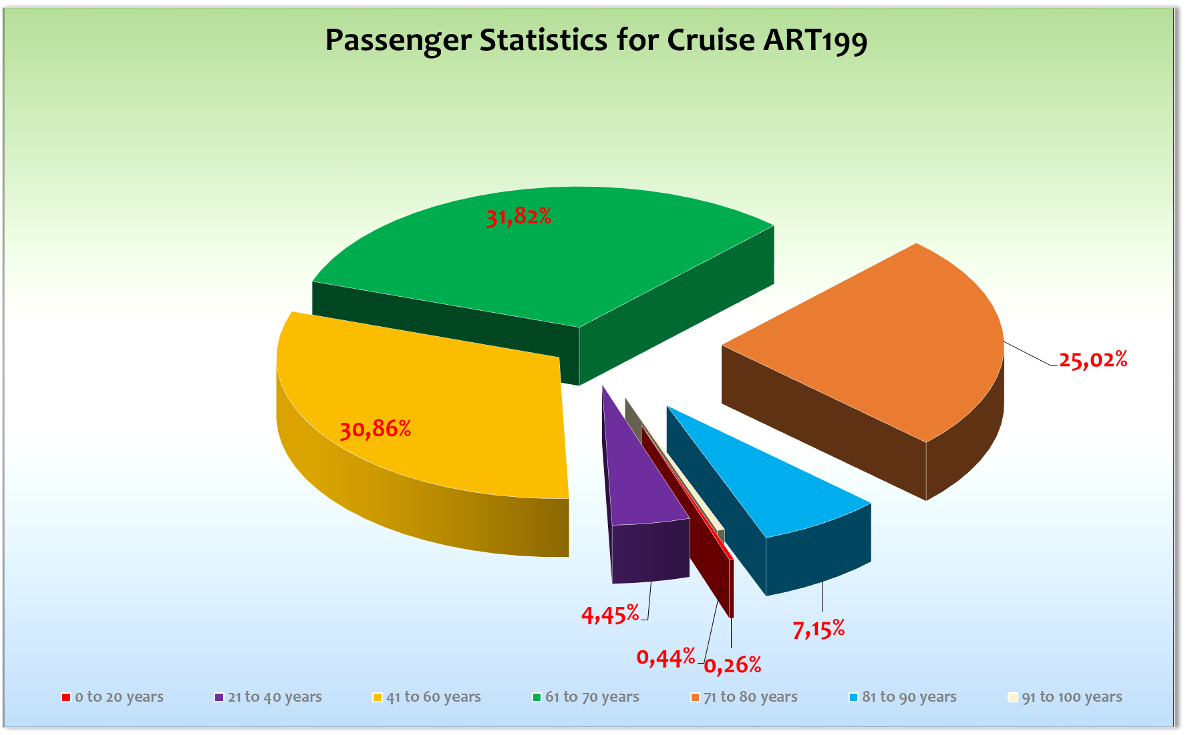

**Gruppen**TUI Travelstar: 45 Gäste, RL Fr. Weisser

Reisebüro Wagner: 19 Gäste, RL Hiltrud Klein-Drumm,

PSW Reisen: 30 Gäste, RL Jutta Messner

Mediengruppe Thüringen: 24 Gäste, RL Andrea & Antje Liebold, 1 Cocktail auf eigene Kosten

Vetter Touristik: 12 Gäste

RZ Rheinkurier: 30 Gäste, RL Alois Noll, 1 Cocktail auf eigene Kosten

Cruisopolis: 28 Gäste, RL Raymond Useldinger, 1 Cocktail auf eigene Kosten

Columbus Reisen: 17 Gäste

**Außerplanmäßige Ausschiffungen (Gäste)**

-/-

**Außerplanmäßige Einschiffungen (Gäste)**

-/-

**Kommentar zur Route**

Eine kurze aber knackige Kreuzfahrt in die Fjordschönheiten Norwegens.

**Hamburg**

Alles prima funktioniert!

**Haugesund**

Nach einem ruhigen Seetag auf der Nordsee erreichten wir unser erstes Ziel pünktlich um 08.00 Uhr.

Schönes Wetter, was man zu dieser Jahreszeit ja nicht mehr unbedingt erwarten kann, begleitete die Ausflüge wie privaten Landgänge. Kurz vor Abfahrt konnten wir mit dem Lotsen eine schöne Innenpassage ausmachen die unsere Gäste sehr genossen haben.

**Molde**

Auch in der Rosenstadt Molde, unserem ersten Ziel an diesem Tag, hatten wir alles in allem Glück mit dem Wetter. Hier konnte man allerdings an Hand der Wolkenbildung sehen, dass sich etwas zusammenbraute.

**Andalsnes**

Am Nachmittag waren wir dann noch in Andalsnes und die Gäste genossen neben Spaziergängen bei windigem aber sonnigem Wetter vor allem die Fahrt hinauf zum Trollstiegheimen. Aufgrund der aktuellen Wetterlage und der weiteren Entwicklung haben wir uns entschieden den kurzen Stopp in Alesund auszulassen um nicht die Liegezeit in Geiranger zu riskieren. Des weiteren haben wir die Liegezeit in Andalsnes um 2 Stunden verkürzt um ein bisschen mehr Spielraum zu haben für die sicherlich bewegte Fahrt nach Geiranger. Wir haben die Gäste mit Hilfe einer kurzen Sondersendung im Fernsehen über unser Vorhaben informiert.

**Alesund und Geiranger**

Wir passierten Alesund bereits um 04.00 Uhr in der Früh – und siehe da, alles richtig gemacht!!! Der Wind hier, lag bei 55 Knoten und ein Anlegen wäre somit unmöglich gewesen. Wir erreichten den Geirangerfjord bereits gegen 10.30 Uhr und boten den Gästen auch vor dem Mittagessen einen Tenderservice an.

Ca. 300 Gäste nutzten trotz des wechselhaften und windigem Wetters diese Möglichkeit.

Die widrigen Umstände im Fjord (böiger Wind aus wechselnder Richtung) haben dafür gesorgt das wir driften mussten. Die Bedingungen waren nicht sehr einfach, aber dank einer guten Besatzung hat alles prima funktioniert. Nach Rücksprache mit den Lotsen, die uns auch bis Bergen begleitet haben, konnten wir eine Route nutzen die uns möglichst lange vor den Elementen geschützt hat. Etwa 2 Stunden mussten wir dennoch die schützende Scherenwelt verlassen. Seestärke 7-8 und der Wind lag bei 9 Beaufort.

**Bergen**

Pünktliche Ankunft im Hafen von Bergen. Leider hat die Schlechtwetterfront dafür gesorgt, dass der gesamte Tag verregnet war. Die Gäste genossen dennoch ihren Aufenthalt und ließen sich Ihre durchweg gute Laune nicht verderben. Wir mussten aufgrund des starken Windes (50 Knoten) das Auslaufen aus dem Hafen von Bergen auf 22.00 Uhr verlegen. Auf dem Weg nach Hamburg hatten wir eine Seestärke von 6 und der Wind lag bei 7 Beaufort. Trotz der Schlaglöcher in der Nordsee erreichten wir den Hafen von Hamburg überpünktlich um 07.30 Uhr.

**Hamburg**

Alles prima!

**Ausflüge**

Siehe Ausflugsbericht. Alles gut.

**Fahrräder**

Es wurden 2 Fahrräder verliehen.

**Hoteldepartment**

Gute Zusammenarbeit. Durchweg gutes Essen – glückliche Gäste!!!

**Technik**

Keine besonderen Vorkommnisse!

**Behörden**

NIL

**Hospital**

Siehe Hospitalbericht.

**Unterhaltung**

Die Shows waren alle sehr gut besucht - ein Kompliment an das Artania Showensemble.

Showensemble: 5 Shows wurden auf der 7 Tage Reise vom Showensemble gespielt: Calypso, Celebration, Flora, ABBA und We are the Champions. Die Shows waren alle sehr sehr gut besucht. Die Gäste waren begeistert.   
Des Weiteren fand am ersten Abend ein Willkommens-Showspot an der Phoenix Bar statt, der ebenfalls auf reges Interesse der Gäste stieß. Bei unseren Partys war das Ensemble anwesend und kostümiert. Bei der Rocknacht trat Oliver Fischer auf, mit großem Erfolg. Matthias Graf spielte sein Solo-Programm in der Casablanca Bar, parallel zu Mihaly und Elzbieta in der Altantik Lounge. Sowohl die Casablanca Bar als auch die Atlantik Lounge war sehr sehr gut besucht.

Weitere Künstler, Tageskünstler:

* Dr. Rainer Pelka - Lektor - 4 Lektorate, ca. 200 Teilnehmer
* Dr. Wolfgang Schillak - Bordpfarrer ev. - 3 Andachten und Gottesdienste, ca. 10 bis 20 Gäste
* Mihaly Barabas – Pianist Harrys Bar + 2 Soloshows zusammen mit Elzbieta – Sehr guter, vielseitiger Barpianist mit toller Soloshow
* Das Duo „Amadanz“ (Sbiggi Warrot und Jenny Vermassen) in der Casablanca Bar – Jazz, Blues uns Swing; sie kamen gut bei den Gästen an.
* Die Spirit Band und DeeJay Sven waren täglich in der Pazifik Lounge im Einsatz – die Lounge war meistens gut besucht; es wurde viel getanzt.

Partys:

* Flower Power Party
* Rock Night
* Crew und Gäste Party

Fazit Entertainment:

Die Gäste hatten großes Interesse an unserem gesamten Unterhaltungsprogramm und waren voll des Lobes! Die Shows und auch die Partys waren sehr gut besucht. Die Stimmung auf der gesamten Reise war entspannt und positiv. Die Gäste waren gut gelaunt.

**Fazit der Reise**

Eine kurze und intensive einwöchige Kreuzfahrt die von den Gästen als sehr positiv gesehen wurde. Trotz des wechselhaften und zum Teil stürmischen Wetters waren die Gäste von dieser Reise hellauf begeistert.

**Klaus Gruschka**

Kreuzfahrtdirektor

05. Oktober 2018

cc: Kapitän, Hotelmanager, Sea Chefs, Chris Schädel, Christian Adlmaier, Manuela Bzdega,

Klaus Gruschka, Jörn Hofer, Phoenix Fleet Management, Thomas Gleiß, Fleet, B.Drechsel, Holger Winkler